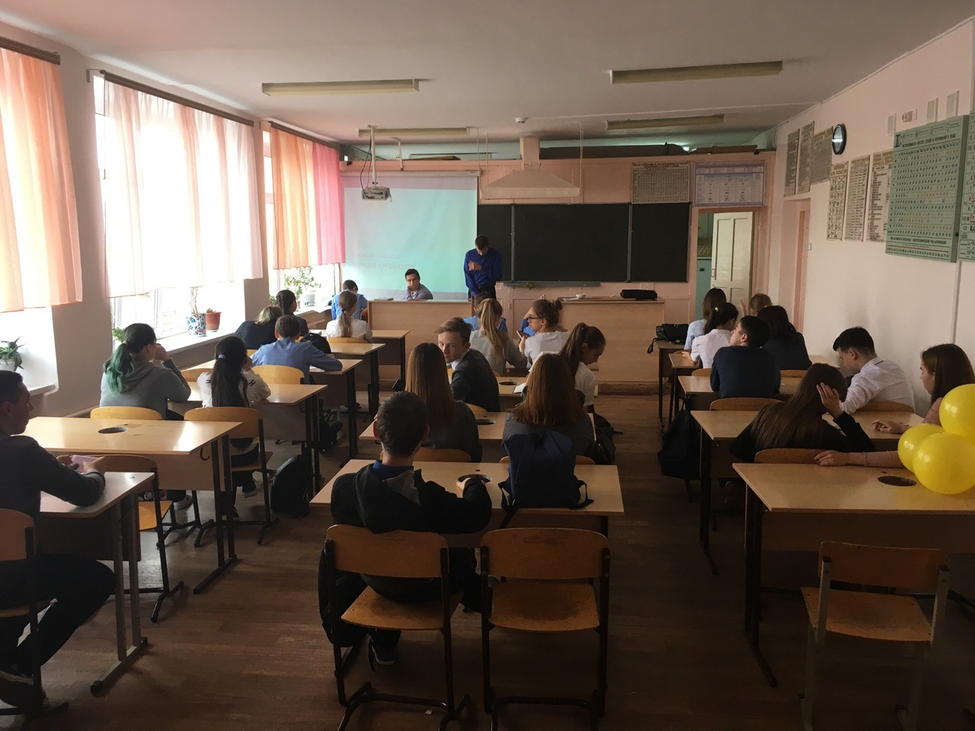

22 июня 1941 года на рассвете войска фашистской Германии вероломно, без предупреждения напали на нашу Родину. Началась Великая Отечественная война советского народа против фашистских захватчиков
Фашисты говорили, что Москва – это сердце России, а Ленинград её душа. Поэтому один из основных ударов они направили на Ленинград с целью стереть его с лица земли. Но фашисты глубоко просчитались. Все жители мужественно обороняли свой город.
Из приказа начальника германского военно-морского штаба 29 сентября 1941 г. Совершенно секретно: «Фюрер принял решение стереть город Ленинград с лица земли. После поражения Советской России дальнейшее существование этого крупнейшего населённого пункта не представляет никакого интереса» Блокада Ленинграда – наиболее трагический период в истории города на Неве.Этому городу и его отважным жителям был посвящен наш классный час.
10 класс. Станина Софья. 9.02.2019.

